- Какие улицы Иванова носят имена наших земляков, сражавшихся на фронтах Великой Отечественной войны? Что вы знаете о военных подвигах этих людей?
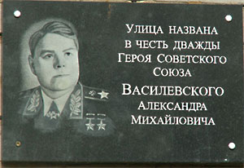
Их подвиги не были забыты жителями города Иваново. В память о них, улицы города Иваново названы их фамилиями.
Алекса́ндр Миха́йлович Василе́вский (16 (30) сентября 1895 — 5 декабря 1977) — выдающийся советский военачальник, Маршал Советского Союза (1943). В годы Великой Отечественной войны А. М. Василевский в качестве начальника Генерального штаба (1942—1945) принимал деятельное участие в разработке и осуществлении практически всех крупных операций на советско-германском фронте. С февраля 1945 года командовал 3-м Белорусским фронтом, руководил штурмом Кёнигсберга. В 1945 главнокомандующий советскими войсками на Дальнем Востоке в войне с Японией. Один из крупнейших полководцев Второй мировой войны.
В 1949—1953 годах Министр вооружённых сил и Военный министр СССР. Дважды Герой Советского Союза (1944, 1945), кавалер двух орденов «Победа» (1944, 1945).
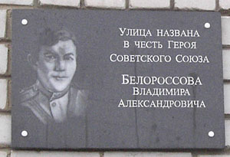
Белороссов Владимир Александрович - командир танка Т-34 181-й танковой бригады (18-й танковый корпус, 5-я гвардейская танковая армия, 2-й Украинский фронт), младший лейтенант. Родился в 1922 году в Ивано-Вознесенске (ныне Иваново) в семье рабочего. Русский. Окончил среднюю школу №46. Был неплохим художником, занимался фотографией, любил литературу и кино.
В 1942 году добровольцем ушел на фронт. В 1943 году окончил Горьковское танковое училище и направлен в 5-ю гвардейскую танковую армию. Младший лейтенант Белороссов В.А. отличился 17 октября 1943 года в боях у села Попельнастое (Александровский район Кировоградской области). 25 октября 1943 года в районе города Кривой Рог танкисты бригады поддерживали наступление воздушно-десантного полка. Т-34 Белороссова, прокладывая путь пехоте, далеко продвинулся вперед и оказался в окружении. На окраине хутора, являвшегося узлом сопротивления гитлеровцев, танк был подбит, а механик-водитель сержант Аляпкин - тяжело ранен. Белоросов приказал экипажу покинуть танк. Немцы бросились к танку, но танкисты огнем из автоматов отбили атаку. Рискуя жизнью, экипаж сумел вырваться из вражеского кольца. Всего в этом бою экипаж Белороссова уничтожил 3 танка, 4 бронеавтомобиля, 2 противотанковых ружья, 4 пулемета, 3 минометных батареи и много солдат и офицеров противник. Погиб в одном из последующих боев.
Звание Героя Советского Союза Владимиру Александровичу Белороссову присвоено 10 марта 1944.
Награжден орденом Ленина.
Его имя носят улицы в Иванове и Кривом Роге.

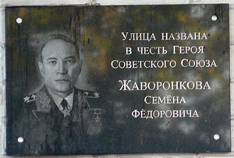
Семён Фёдорович Жа́воронков (1899—1967) — крупный русский советский военачальник, маршал авиации. Командующий авиацией Военно-Морского Флота (1939—1946). В послевоенное время руководил гражданской авиацией Советского Союза.

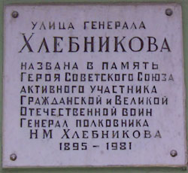
Велими́р Хле́бников (в ряде прижизненных изданий — Велемір, Велемир, Velimir; настоящее имя Виктор Владимирович Хлебников; 1885—1922) — русский поэт и прозаик Серебряного века, видный деятель русского авангардного искусства. Входил в число основоположников русского футуризма; реформатор поэтического языка, экспериментатор в области словотворчества и «зауми».

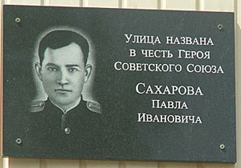
Павел Иванович Сахаров (23 мая 1918, г. Иваново — 24 октября 1985, г. Иваново) — Герой Советского Союза, командир эскадрильи 78-го истребительного авиационного полка 6-й истребительной авиационной дивизии ВВС Северного флота.

Сергей Михайлович Люлин (17.09.1915 – 14.09.1944)
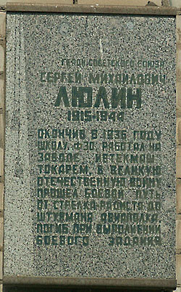
Родился 17.09.1915 г. в деревне Куличиха Комсомольского района Ивановской области в семье крестьянина. Русский. Член КПСС с 1943 г. Окончил начальную школу и школу ФЗУ. Работал токарем машиностроительного завода «Ивтекмаш».
В армии с 1937 г. Окончил школу младших авиационных специалистов в 1937 г. Участвовал в освобождении Западной Украины 1939 г., в советско-финляндской войне (СФВ) 1939—40 гг. В ходе СФВ совершил около 60 боевых вылетов, награжден медалью «За отвагу».
В 1941 г. окончил Харьковскую военно-авиационную школу летчиков-наблюдателей.
Участник Великой Отечественной войны с июня 1941 г.
Штурман эскадрильи 124 гбап гв. капитан Люлин к сентябрю 1944 г. совершил 110 боевых вылетов на разведку и бомбардировку живой силы и техники противника. Сбил 3 и в составе группы 7 самолетов противника.
Назначен исполняющим должность штурмана полка.
14.09.44 г. 27 самолетов 124 гбап вылетели для нанесения удара по вражескому аэродрому Рига-Центральный. Группу возглавлял экипаж командира полка гв. подполковника Г.А.Николаева (штурман гв. капитан С.М.Люлин, стрелок-радист гв. старшина Д.Ф.Мамченков). На подходе к цели бомбардировщики подверглись обстрелу зенитной артиллерии и атакам истребителей противника. Мамченков и Люлин сбили один истребитель. Ведущий самолет Николаева был подбит и загорелся. Капитан Люлин был убит осколком снаряда. Однако командир продолжал идти на цель, а после сбрасывания бомб направил горящую машину на танковую колонну на железнодорожном переезде у поселка Марупе. Экипаж похоронен на месте гибели у поселка Марупе.
18.08.45 г. С.М.Люлину присвоено звание Героя Советского Союза посмертно.
Награжден орденами Ленина, двумя орденами Красного Знамени, орденами Суворова 3 степени, Красной Звезды, медалями.
В родной деревне установлен обелиск, его имя Героя носят улицы в городе Комсомольск Ивановской области и в городе Иваново.
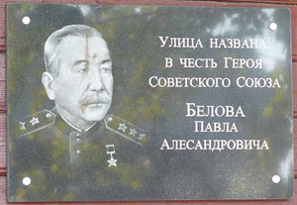
Белов Павел Александрович (18.02.1897 - )
Герой Советского Союза. Родился в городе Шуя 18 февраля 1897 года. В армии с 1914 года. Прапорщик, затем был штабс-капитаном. Воевал на юго-западном фронте, участник «Брусиловского прорыва». В красной армии с 1918 года. Окончил КУКС в 1927 году, академию имени Фрунзе в 1933 году, получил высшее образование, а также высшие академические курсы в 1949 году. С 1922 года на командных должностях. С начала Великой Отечественной войны командовал 1-ым Гвардейским кавалерийским корпусом в 1941-1942 годах. С июня 1942 года командующий в армии.
Список использованной литературы:
- http://ru.wikipedia.org/wiki/%D0%90._%D0%9C._%D0%92%D0%B0%D1%81%D0%B8%D0%BB%D0%B5%D0%B2%D1%81%D0%BA%D0%B8%D0%B9
- http://persona.rin.ru/view/f/0/30363/belorossov-vladimir-aleksandrovich
- http://ru.wikipedia.org/wiki/%D0%96%D0%B0%D0%B2%D0%BE%D1%80%D0%BE%D0%BD%D0%BA%D0%BE%D0%B2
- http://ru.wikipedia.org/wiki/%D0%A5%D0%BB%D0%B5%D0%B1%D0%BD%D0%B8%D0%BA%D0%BE%D0%B2_%D0%92.
- http://ru.wikipedia.org/wiki/%D0%A1%D0%B0%D1%85%D0%B0%D1%80%D0%BE%D0%B2,_%D0%9F%D0%B0%D0%B2%D0%B5%D0%BB_%D0%98%D0%B2%D0%B0%D0%BD%D0%BE%D0%B2%D0%B8%D1%87
- http://www.allaces.ru/p/people.php?id=12163
- http://competition.f-centre.ru/2005/14/museum.html

